Temat: O bohaterach Katarynki Bolesława Prusa. 28.10.2020

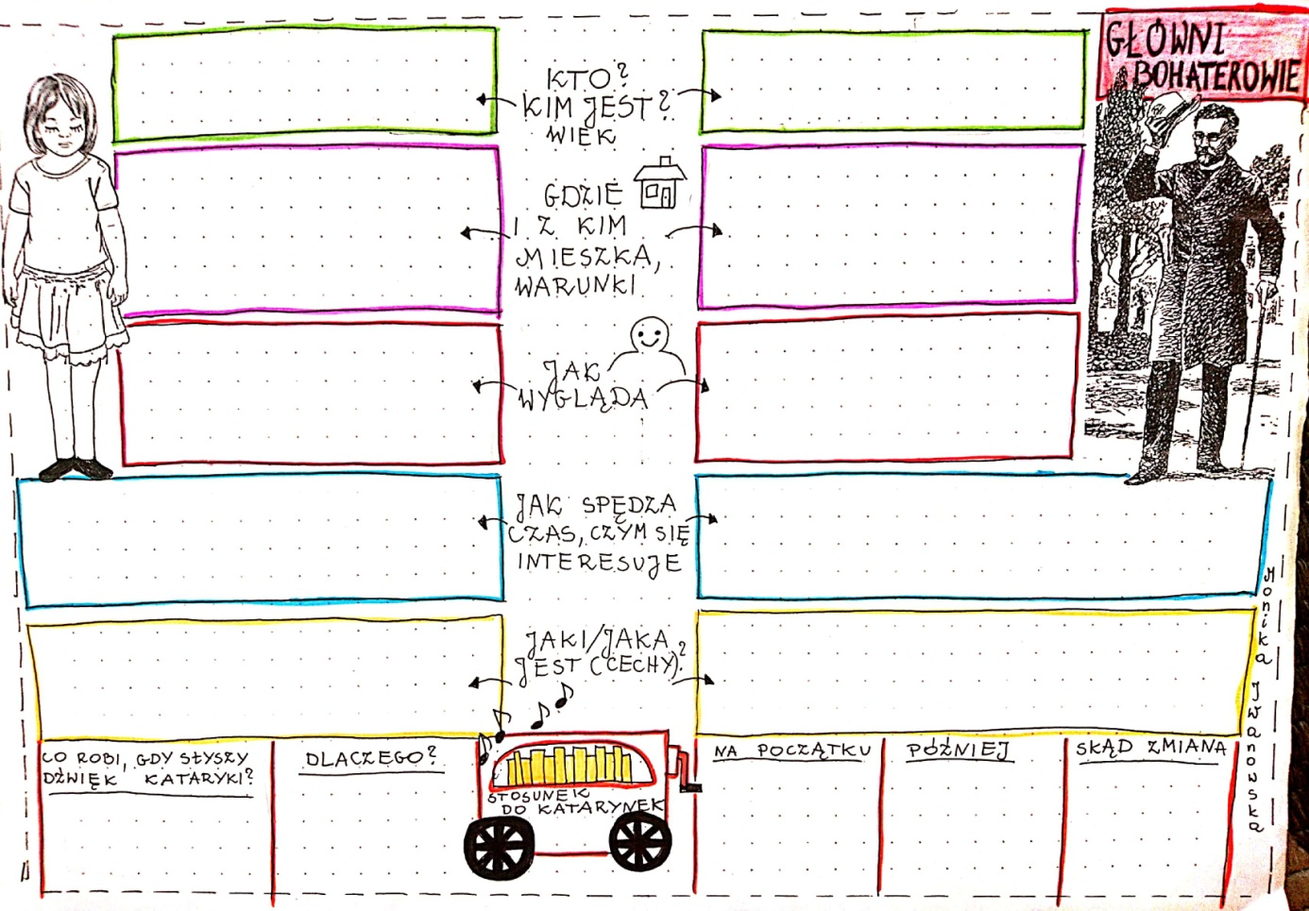
- Uzupełnij schemat dotyczący bohaterów lektury i umieść go w zeszycie.
- Narysuj wizerunki bohaterów lektury – niewidomej dziewczynki i pana Tomasza.
Proszę wykonać następujące zagadnienia i odesłać dziś (środa 28.10.2020) do godz. 18.00
Klasa V C
• Proszę wykonać kartę pracy Bohaterowie Katarynki – dostępna w załączniku i odesłać na adres e-mail;
• Notatki i karty pracy zamieścić w zeszytach;
a.zdeb@sp3.klodzko.pl

